Федеральное государственное бюджетное учреждение
«Уральское управление по гидрометеорологии и
мониторингу окружающей среды»
(ФГБУ «Уральское УГМС»)

Пермский центр по гидрометеорологии
и мониторингу окружающей среды –
филиал Федерального государственного бюджетного
учреждения «Уральское управление по гидрометеорологии
и мониторингу окружающей среды»
(Пермский ЦГМС – филиал ФГБУ «Уральское УГМС»)

утверждаю
Начальник Пермского ЦГМС –
филиала ФГБУ «Уральское УГМС»
__________________ А.В. Пинегин

СПРАВКА
о состоянии загрязнения атмосферного воздуха
в г. Перми за август 2014 г.
(Приложение к акту 07 сдачи – приемки работ по муниципальному контракту № СЭД-33-03-15-4 от 18.03.2014г.)

Пермь

Содержание

Введение………………………………………………………………………..……..3
1.Схема расположения постов наблюдений
за состоянием атмосферного воздуха в г. Перми…………………………………4
2.Метеорологическая характеристика……………………………………………..5
3.Оценка степени загрязнения атмосферного воздуха…………………………….6
4.Общая оценка загрязнения атмосферного воздуха г. Перми…………………7
5.Характеристика загрязнения атмосферного воздуха по районам
г. Перми………………………………………………………………………………7
Приложение А………………………………………………………………………11

Введение
В г. Перми регулярные наблюдения за состоянием атмосферного воздуха осуществляются на 7 стационарных постах государственной сети мониторинга атмосферного воздуха (ПНЗ) в 6-ти районах города Перми по загрязняющим веществам: взвешенные вещества (пыль), диоксид серы, оксид углерода, диоксид азота, оксид азота, сероводород, фенол, хлорид водорода, фторид водорода, аммиак, формальдегид, бенз(а)пирен, бензол, ксилолы, толуол, этилбензол, тяжелые металлы (хром, свинец, марганец, никель, цинк, медь, железо, кадмий).
Лаборатория мониторинга загрязнения атмосферного воздуха в составе Пермского ЦГМС – филиала ФГБУ «Уральское УГМС» имеет лицензию Росгидромета №Р/2013/2287/100/Л от 20.02.2013г. и аттестат аккредитации испытательной лаборатории № РОСС RU.0001.512591
Отбор проб атмосферного воздуха проводится в соответствии с ГОСТ 17.2.3.01-86 «Правила контроля качества воздуха населенных пунктов», согласно государственного заказа по утвержденной программе наблюдений за качеством атмосферного воздуха в г.Перми. Анализ проб атмосферного воздуха производится в соответствии с РД 52.04.186-89 «Руководство по контролю загрязнения атмосферы». Методики определения вредных примесей в атмосферном воздухе включены в РД 52.18.595-96 «Федеральный перечень методик выполнения измерений, допущенных к применению при выполнении работ в области мониторинга загрязнения окружающей среды».
В справке представлены результаты наблюдений за загрязнением атмосферного воздуха, оценки степени загрязнения атмосферы по районам г.Перми, приведены сравнительные характеристики загрязнений текущего и предыдущего месяцев.

- Схема расположения постов наблюдений за состоянием атмосферного воздуха в г. Перми

В г. Перми наблюдения за загрязнением атмосферного воздуха осуществляются на семи ПНЗ, четыре из которых – опорные (ПНЗ№12, №13, №16 и №17).

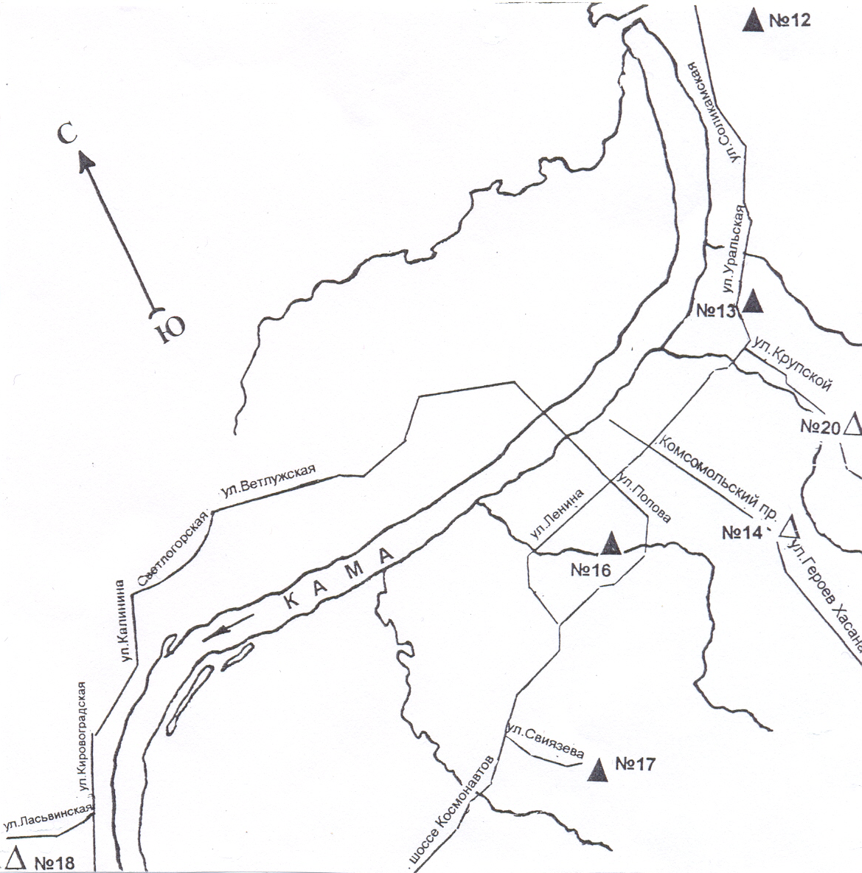

Роза ветров за август

С
Ю
Адреса постов:
ПНЗ №12 - ул. Качканарская, 45 (Орджоникидзевский р-н)
ПНЗ №13 - ул. Уральская, 91 (Мотовилихинский р-н)
ПНЗ №14 - ул. Льва Шатрова, 1 (Свердловский р-н)
ПНЗ №16 - ул. Пушкина, 112 (Ленинский р-н)
ПНЗ №17 - ул. Свиязева, 52 (Индустриальный р-н)
ПНЗ №18 - ул. Победы, 41 (Кировский р-н)
ПНЗ №20 - ул. Крупской, 83 (Мотовилихинский р-н)

2. Метеорологическая характеристика
В августе средняя температура воздуха была на 2 - 3 градуса выше нормы, осадков выпало в целом по краю около и чуть выше нормы (84 - 143 %), местами по северу более двух норм, в отдельных районах по востоку значительно меньше нормы.
В течение месяца преобладал неустойчивый характер погоды, местами отмечались кратковременные дожди, в отдельные дни сильные (15-39 мм), усиление ветра до 15-21м/с, град, в ночные и утренние часы туманы.
Условия, благоприятные для накопления вредных примесей в атмосфере создавались с 5/08 по 9/08, 22/08, ночью 23/08, 25/08 и 26/08.Территория Пермского края в эти дни находилась под влиянием малоградиентного поля повышенного давления. Утром наблюдались приземные инверсии интенсивностью от 4, 7 до 7, 2 градусов и мощностью до 374 метров. Ветер, как у земли, так и на высоте был слабый.
Предупреждение о НМУ составлялись с 20.00 5/08 до 20.00 8/08 - 1 группа мероприятий - для всех городов края.
Таблица 1
 | Пермь
 | норма | факт
Т, С⁰ | 15,0 | 17,1
Σ_{осадков} | 67 | 58

3. Оценка степени загрязнения атмосферного воздуха по стационарным постам наблюдений государственной сети наблюдений.
В соответствии с РД 52.04.667-2005 – степень загрязнения атмосферы характеризуется четырьмя стандартными градациями показателей СИ, НП и ИЗА.
Степень загрязнения атмосферного воздуха за месяц оценивается по значениям СИ и НП. Уровень загрязнения атмосферы считается низким, если СИ от 0 до 1, НП = 0%; повышенным при СИ менее 5 и НП менее 20 %; высоким – СИ от 5 до 10, НП от 20 % до 50 %; очень высоким при СИ более 10, НП более 50 %. Если СИ и НП попадают в разные градации, то степень загрязнения атмосферного воздуха оценивается по наибольшему значению из этих показателей.
Стандартный индекс, СИ – наибольшая измеренная разовая концентрация любого загрязняющего вещества, деленная на ПДК.
Наибольшая повторяемость, НП – наибольшая повторяемость превышения ПДК из данных измерений на посту за одной примесью.
Оценка степени загрязнения атмосферного воздуха по показателю ИЗА выполняется только за год и при условии наличия измерений за концентрациями не менее пяти примесей и количестве наблюдений не менее 500 за каждой примесью. Если эти условия не выполняются, оценка по ИЗА считается ориентировочной.
Постановлением Главного государственного санитарного врача Российской Федерации от 07 апреля 2014 г. № 27 г.Москва «О внесении изменения № 10 в ГН 2.1.6.1338-03 "Предельно допустимые концентрации (ПДК) загрязняющих веществ в атмосферном воздухе населенных мест» установлены новые санитарно-гигиенические нормативы концентраций формальдегида, согласно которых максимальная разовая величина ПДК формальдегида равна 0,05 мг/м³, среднесуточная – 0,01 мг/м³, класс опасности – первый. В связи с этим, следует отметить, что сформировавшийся в конкретном городе уровень загрязнения атмосферы формальдегидом, с учетом измененных ПДК_{с.с.}, будет занижаться более чем в 3 раза по сравнению с прежним, т.к. значение прежнего ПДК_{с.с.} формальдегида – 0,003 мг/м³. Таким образом, реальных изменений в уровне загрязнения воздуха не происходит, воздух не становится чище, а резкое снижение значений характеристик, степени загрязнения, категории качества атмосферного воздуха связаны с изменением санитарно-гигиенических нормативов концентраций формальдегида.

4. Общая оценка загрязнения атмосферного воздуха г. Перми
В целом по городу Перми в августе 2014 года уровень загрязнения атмосферы оценивается, как повышенный: СИ=3,2 (этилбензол) – Мотовилихинский район («Рабочий поселок»), НП=5,4% (этилбензол) – Кировский район.
В августе 2014 года всего зарегистрировано 44 случая превышения максимальных разовых ПДК_{м.р.} (в июле – 23 случаев).

5. Характеристика загрязнения атмосферного воздуха по районам г.Перми
В августе в Орджоникидзевском, Мотовилихинском районе («Рабочий поселок»), Ленинском, Свердловском, Кировском и Индустриальном районах наблюдался повышенный уровень загрязнения атмосферного воздуха. В Мотовилихинском районе («Городские горки») наблюдался низкий уровень загрязнения атмосферного воздуха.
Сравнительная характеристика степени загрязнения атмосферного воздуха текущего и предыдущего месяцев в шести районах г. Перми представлена в таблице 2.

Значения СИ и НП по районам г. Перми

в июле и августе 2014 г.
Таблица 2
№ | Районы | Уровень загрязнения
№ | Районы | июль 2014 | август 2014
1. | Орджоникидзевский | СИ=2,5 (формальдегид)  НП=2,4% (формальдегид)  Повышенный | СИ=1,2 (аммиак)  НП=1,3% (аммиак)  Повышенный
2. | Мотовилихинский:  мкр. «Рабочий поселок» | СИ=5,0 (этилбензол)  НП=5,1% (этилбензол, формальдегид)  Высокий | СИ=2,8 (оксид углерода)  НП=14,3% (формальдегид)  Повышенный
3. | Мотовилихинский:  Мкр. «Городские горки» | СИ=0,9 (формальдегид)  НП=0%  Низкий | СИ=0,3 (диоксид азота)  НП=0%  Низкий
4. | Свердловский | СИ=1,6 (фенол)  НП=1,3% (фенол)  Повышенный | СИ=4,5 (формальдегид)  НП=1,3% (фенол)  Повышенный
5. | Ленинский | СИ=2,8 (этилбензол)  НП=6,3% (этилбензол)  Повышенный | СИ=2,1 (этилбензол)  НП=2,6% (этилбензол)  Повышенный
6. | Индустриальный | СИ=2,3 (этилбензол)  НП=5,1% (этилбензол)  Повышенный | СИ=1,4 (формальдегид)  НП=9,0% (формальдегид)  Повышенный
7. | Кировский | СИ=1,1 (формальдегид)  НП=1,3% (формальдегид)  Повышенный | СИ=3,2 (этилбензол)  НП=15,4% (этилбензол)  Повышенный

Орджоникидзевский район

Уровень загрязнения атмосферного воздуха в августе характеризуется как повышенный: СИ=1,2 (аммиак), НП=1,3% (аммиак).
Средняя за месяц концентрация формальдегида – 0,010 мг/м³, что в сравнении с новыми показателями ПДК_{с.с.} составляет – 1ПДК (в июле – 1,5 ПДК). Средняя месячная концентрация превысила ПДК_{с.с.} по аммиаку в 1,2 раза.

Превышения максимальной разовой ПДК_{м.р.} отмечены по веществу: аммиак, 1 случай – 1,2ПДК.

Мотовилихинский район

В Мотовилихинском районе регулярные наблюдения за загрязнением атмосферного воздуха проводятся на 2-х постах наблюдений за загрязнением атмосферного воздуха: в микрорайонах «Городские горки» (ПНЗ №20) и «Рабочий поселок» (ПНЗ №13). ПНЗ №20 (мкр. Городские горки) расположен в жилом массиве вдали от крупных промышленных предприятий, ПНЗ №13 расположен в зоне влияния ОАО «Мотовилихинские заводы», вблизи автомагистрали с интенсивным движением.
Мкр. «Рабочий поселок»
Уровень загрязнения атмосферы в августе характеризуется как повышенный: СИ=2,8 (оксид углерода), НП=14,3% (формальдегид).
Средняя за месяц концентрация формальдегида – 0,027 мг/м³, что в сравнении с новыми показателями ПДК_{с.с.} составляет – 2,7 ПДК (в июле – 2,2ПДК). Средняя месячная концентрация превысила ПДК_{с.с.} по формальдегиду в 2,6 раз; диоксиду азота в 1,3 раза (в июле – 1,3 раза).
Превышения максимальной разовой ПДК_{м.р.} отмечены по веществам: формальдегид, 11 случаев до 2,0ПДК, этилбензол, 3 случая до 1,7ПДК, оксид углерода, 2 случая до 2,8ПДК.
Мкр. «Городские горки»
Уровень загрязнения атмосферного воздуха в августе характеризуется как низкий: СИ=0,3 (диоксид азота), НП=0%.
Случаев превышения среднесуточной ПДК_{с.с.} в августе не зарегистрировано.
Случаев превышения максимальной разовой ПДК_{м.р.} в августе не зарегистрировано.

Свердловский район
Уровень загрязнения атмосферного воздуха в августе характеризуется как повышенный: СИ=4,5 (формальдегид), НП=1,3% (фенол).
Средняя за месяц концентрация формальдегида – 0,010 мг/м³, что в сравнении с новыми показателями ПДК_{с.с.} составляет – 1ПДК (в июле – 0,9ПДК).
Превышение максимальной разовой ПДК_{м.р.} в августе зарегистрировано по веществу: фенол, 1 случай – 1,1ПДК.

Ленинский район
Уровень загрязнения атмосферного воздуха в августе характеризуется как повышенный: СИ=2,1 (этилбензол), НП=2,6% (этилбензол).
Средняя за месяц концентрация формальдегида – 0,006 мг/м³, что в сравнении с новыми показателями ПДК_{с.с.} составляет – 0,6ПДК.
Превышения максимальной разовой ПДК_{м.р.} отмечены по веществам: этилбензол, 2 случая до 2,1ПДК, ксилол, 1 случай – 1,5ПДК.

Индустриальный район

Уровень загрязнения атмосферного воздуха в августе характеризуется как повышенный: СИ=1,4 (формальдегид), НП=9,0% (формальдегид).
Средняя за месяц концентрация формальдегида – 0,024 мг/м³, что в сравнении с новыми показателями ПДК_{с.с.} составляет – 2,4ПДК (в июле – 1,3ПДК).
Превышения максимальной разовой ПДК_{м.р.} отмечены по веществам: формальдегид, 7 случаев до 1,4ПДК, диоксид азота, 1 случай – 1,2ПДК.

Кировский район

Уровень загрязнения атмосферного воздуха в августе характеризуется как повышенный: СИ=3,2 (этилбензол), НП=15,4% (этилбензол).
Средняя за месяц концентрация формальдегида – 0,007 мг/м³, что в сравнении с новыми показателями ПДК_{с.с.} составляет – 0,7ПДК.
Превышение максимальной разовой ПДК_{м.р.} отмечено по веществам: этилбензол, 12 случаев до 3,2ПДК, ксилол, 3 случая до 2,5ПДК.

В приложении А представлены:
- таблицы с максимальными концентрациями загрязняющих веществ по данным стационарных постов наблюдений за состоянием атмосферного воздуха, расположенных в г.Перми и уровнем загрязнения в целом по городу Перми за август 2014 г.,
- таблица с предельно-допустимыми концентрациями загрязняющих веществ в атмосферном воздухе населенных мест, в соответствии с ГН 2.1.6.1338-03, условные сокращения.

ПРИЛОЖЕНИЕ А
Максимальные обнаруженные концентрации загрязняющих веществ по данным стационарных постов наблюдений за состоянием загрязнения атмосферного воздуха в г.Перми в августе 2014 года
Таблица 1
Вещество | Концентрация  в долях ПДК м.р.,  обнаруженного  максимума | Дата обнаружения  зарегистрирован-ного максимума |  | Общее число случаев превышения ПДК
ПНЗ №12  Аммиак | 1,2 | 15 |  | 1
ПНЗ №13  Формальдегид  Этилбензол  Оксид углерода | 2,0  1,7  2,8 | 06  04  30 |  | 11  3  2
ПНЗ №14  Фенол | 1,1 |  | 23 | 1
ПНЗ №16  Этилбензол  Ксилол | 2,1  1,5 |  | 28  19 | 2  1
ПНЗ №17  Формальдегид  Диоксид азота | 1,4  1,2 |  | 11  07 | 7  1
ПНЗ №18  Этилбензол  Ксилол | 3,2  2,5 |  | 26  26 | 12  3

Значения среднемесячных и максимальных разовых концентраций атмосферного воздуха наблюденных в целом
по городу Перми за август 2014 года

Таблица 2
Примесь | Средняя месячная концентрация |  | Максимальная разовая концентрация
Примесь | мг/м³ | в долях ПДКс.с. | в мг/м³ | Номер ПНЗ, где отмечен максимум
Взвешенные вещества  Диоксид серы  Оксид углерода  Диоксид азота  Оксид азота  Сероводород  Фенол  Фторид водорода  Хлорид водорода  Аммиак  Формальдегид  Бензол  Ксилолы  Толуол  Этилбензол | 0,08  0,001  1,0  0,027  0,027  0,001  0,002  0,002  0,02  0,03  0,013  0,005  0,032  0,01  0,007 | 0,5  <0,1  0,3  0,7  0,5  -  0,6  0,4  0,2  0,8  1,3  -  -  -  0,4* | 0,3  0,023  14,0  0,23  0,25  0,005  0,011  0,014  0,11  0,23  0,102  0,10  0,49  0,58  0,06 | 12  17  13  17  16  16  14  12  13  12  13  18  18  18  18
* - сравнение средних концентраций по этилбензолу осуществляется с максимальной разовой ПДК (Методическое письмо за 2009 год ФГБУ «ГГО»).

Значения предельно-допустимых концентраций (ПДК) загрязняющих веществ в атмосферном воздухе населенных мест, в соответствии с ГН 2.1.6.1338-03

Таблица 3
№ | Наименование  примеси | Значение ПДК, мг/м³
№ | Наименование  примеси | Максимальная  разовая  (ПДК м.р.) | Среднесуточная  (ПДК с.с.)
1 | Взвешенные вещества | 0,5 | 0,15
2 | Диоксид серы | 0,5 | 0,05
3 | Оксид углерода | 5,0 | 3,0
4 | Диоксид азота | 0,2 | 0,04
5 | Бенз(а)пирен | - | 1 мг/м³ х 10⁻⁶
6 | Оксид азота | 0,4 | 0,06
7 | Сероводород | 0,008 | -
8 | Фенол | 0,01 | 0,003
9 | Фторид водорода | 0,02 | 0,005
10 | Хлорид водорода | 0,20 | 0,1
11 | Аммиак | 0,20 | 0,04
12 | Формальдегид | 0,05 | 0,01
13 | Бензол | 0,3 | 0,1
14 | Ксилолы | 0,2 | -
15 | Толуол | 0,6 | -
16 | Этилбензол | 0,02 | -
Тяжелые металлы (мкг/м³):
17 | Железо | - | 40
18 | Кадмий | - | 0,3
19 | Марганец | 10 | 1
20 | Медь | - | 2
21 | Никель | - | 1
22 | Свинец | 1 | 0,3
23 | Хром | - | 1,5
24 | Цинк | - | 50

Сокращения и условные обозначения используемые в тексте:

НМУ - неблагоприятные метеорологические условия.
ПДК - предельно-допустимая концентрация.
СИ – стандартный индекс.
НП – наибольшая повторяемость.
ИЗА - индекс загрязнения атмосферы.
ПНЗ - пост наблюдения за загрязнением атмосферного воздуха.
мкр - микрорайон.

